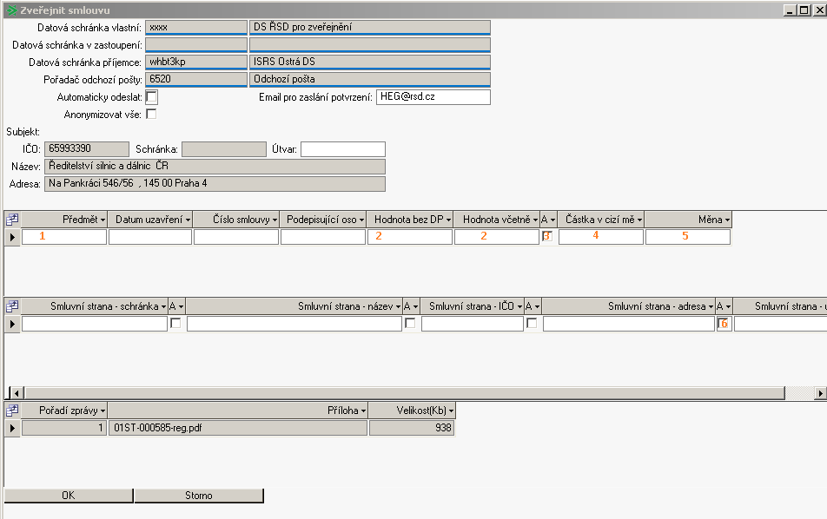
1 –UDA zverejneni_predmet
2 - Pokud není zadáno UDA zverejneni_castka_mena
A (pokud je UDA hodnota_smlouvy=“U“ tak UDA zverejneni_castka pokud je UDA hodnota_smlouvy=“N“ tak0)
3 – zaškrtnout pokud je UDA hodnota_smlouvy=“T“
4 – pokud je zadáno UDA zverejneni_castka_mena A (pokud je UDA hodnota_smlouvy=“U“ tak UDA zverejneni_castka pokud je UDA hodnota_smlouvy=“N“ tak0)
5 –UDA zverejneni_castka_mena
6 – UDA nezverejnit_partnera

Názvy UDA atributů jsou pro všechny třídy totožná

